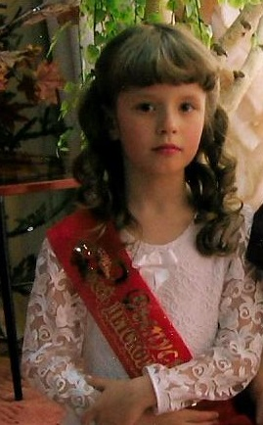Попкова Дарья

[dashajj01@gmail.com](mailto:dashajj01@gmail.com)

+7(915)480 57 9

## Образование:

|  |  |
| --- | --- |
| МОУ СОШ №25  НИУ ВШЭ (ФГН) | 2006 – 2017  2017 – по наст. вр. |

## Владение иностранными языками:

|  |  |
| --- | --- |
| Английский язык  Французский язык | B2  A1 |

## Личные качества:

* Коммуникабельность;
* Умение работать с большими объёмами информации;
* Внимательность;
* Стрессоустойчивость;
* Умение найти общий язык с другими людьми.

## Достижения:

* В 2011 году выиграла творческий конкурс в краеведческом музее;
* Двукратный победитель конкурса «Русский медвежонок» на уровне школы;
* Победитель географического конкурса «Человек и природа».
* Окончила 2 года Школы Юного Филолога при МГУ.

## Опыт работы:

МОУ СОШ №25:

* Организатор мероприятий для детей школьного и дошкольного возраста;
* Организатор благотворительных выставок.